1 Instructie Deelnemen aan een vergadering in Teams
NB: We hebben een korte eenvoudige instructie gemaakt. Wil je meer weten klik dan op onderstaande link , daar is nog veel meer te lezen
https://support.microsoft.com/nl-nl/office/deelnemen-aan-een-vergadering-in-Teams-1613bb53-f3fa-431e-85a9-d6a91e3468c9
Je kunt deelnemen aan Teams-vergaderingen op diverse apparaten.
Het is het handigst op een computer of een laptop met microfoon en camera. Het kan ook op een tablet of een telefoon maar dan kun je vaak niet alle mensen zien die deelnemen aan de vergadering.
Je kunt een Teams-vergadering volgen via de Teams-app of Teams via het web (gebruik bij voorkeur de webbrowser Chrome of Edge)
Teams is gratis te downloaden.
https://www.microsoft.com/nl-nl/microsoft-365/microsoft-Teams/download-app
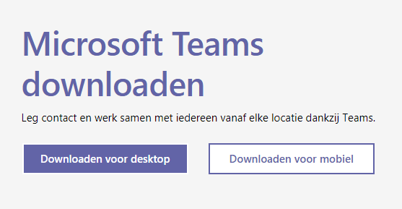

Kies voor de computer en laptop voor “DESKTOP”, voor tablet en telefoon voor MOBIEL.
Als je niet wil downloaden dan kun je ook “deelnemen via de Webbrowser”.
De vergadering openen:
Je hebt via de mail een uitnodiging ontvangen om deel te nemen aan de vergadering. Open de link in de mail.
Selecteer “Deelnemen aan Microsoft Teams-vergadering”. Je wordt naar een pagina geleid waar je kunt kiezen om deel te nemen via internet of via de Teams-app. Als je de Teams -app nog niet hebt kun je die alsnog downloaden. Als je de Teams-app al hebt, wordt deze automatisch geopend.
Als je in de vergadering zit kun je je microfoon en camera aan of uit zetten.

1 2 3 4
1: hier kun je de camera en microfoon aan of uit zetten
2: hier kun je je scherm delen. Dit is handig als je iemand wil laten meekijken op je computerscherm
3: hier kun je tekst typen. Dat kunnen de anderen dan lezen. Handig als je niet goed verstaanbaar bent.
4: hier kun je de vergadering beëindigen
Video deelnemen aan een Teams vergadering
Het kan handig zijn om ook eerst deze video te bekijken.
https://support.microsoft.com/nl-nl/office/deelnemen-aan-een-Teams-vergadering-078e9868-f1aa-4414-8bb9-ee88e9236ee4

